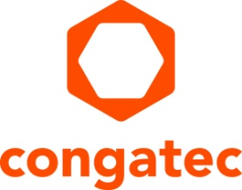
Communiqué de presse

congatec et S.I.E présente des services de co-création pour la digitalisation de la santé

Partenariat à valeur ajoutée pour la création de systèmes médicaux Edge Computing répondant aux exigences des patients, des données et de la cybersécurité
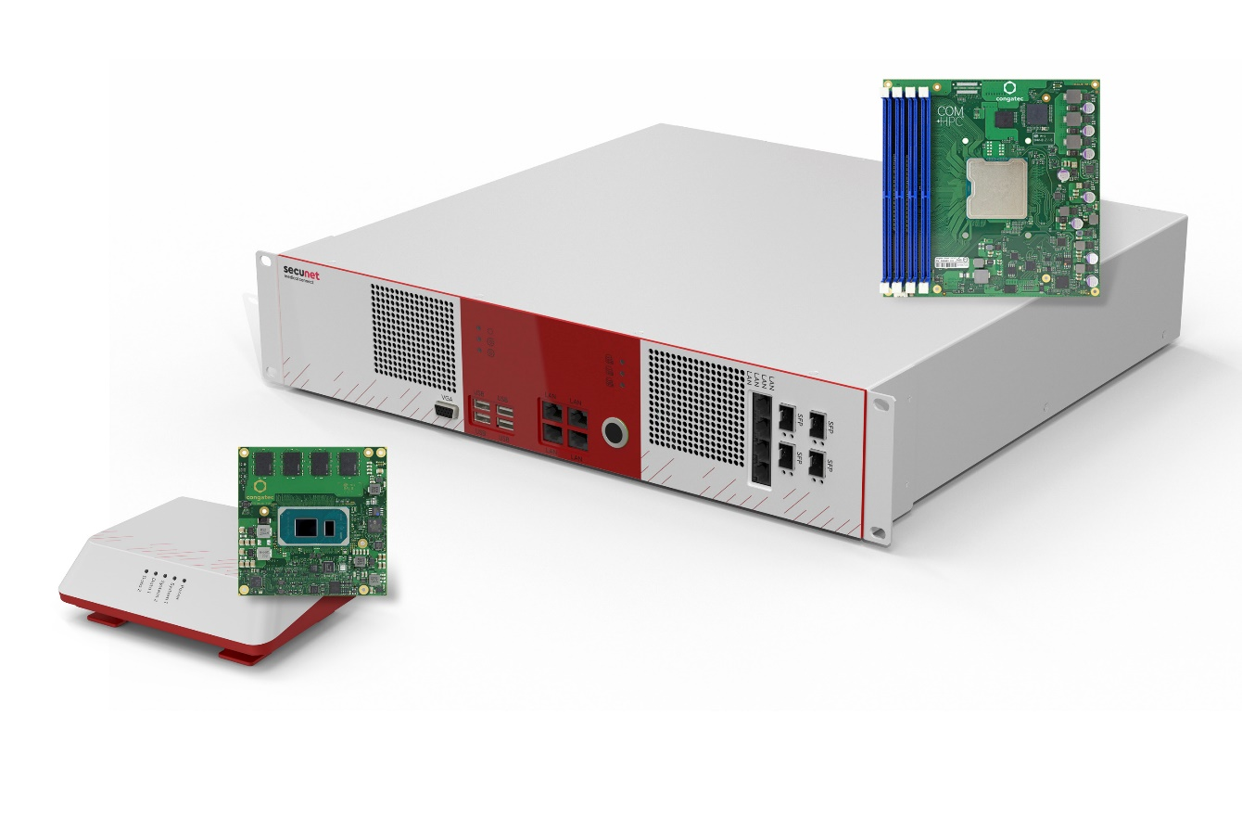
Preuves de concept de l'offre de co-création : systèmes médicaux Edge Carna (à gauche) et Athene (à droite) de secunet.

Deggendorf/Nuremberg, Allemagne, 28 juillet 2022 * * * A l'embedded world 2022 (hall 5, stand 135), congatec - un des principaux fournisseurs de technologies informatiques embarquées et edge computing - et System Industrie Electronic (S.I.E) - un expert certifié ISO 13485 dans la conception et l'intégration de systèmes, la production en série et l'assemblage de plates-formes médicales OEM - ont officiellement lancé leurs nouveaux services de co-création pour la conception de systèmes IT/ OT dédiés au secteur médical et de la santé. La valeur system engineering de cette collaboration entre les deux entreprises et leurs clients s'étend à l’ensemble de la chaîne d'approvisionnement, des Computer-on-Modules à la production en série de plates-formes système certifiées. L'offre conjointe cible les fabricants d’appareils médicaux et les fournisseurs de solutions d'infrastructure nécessitant patients, données et cybersécurité pour digitaliser les soins médicaux. Les premières validations de principe des services de co-création de congatec et de S.I.E. feront leur première mondiale sur le stand de congatec avant même le lancement officiel sur le marché : deux nouveaux systèmes de santé Edge Computing, appelés secunet medical connect Carna et Athene, qui sont développés et fabriqués en collaboration avec le client OEM secunet.

Les deux systèmes secunet sont des exemples parfaits pour les défis les plus exigeants en matière de conception de systèmes auxquels les OEM d’appareils médicaux sont confrontés aujourd'hui : les plates-formes Edge Computing destinées à la numérisation du secteur de la santé doivent être 100 % conformes aux spécifications en matière de données et de cybersécurité de l'ITSEC ou Critères Communs (Common Criteria) et/ou prêtes pour la certification B3S KRITIS et ISO/CEI 80001. Pour fonctionner au chevet des patients, leurs plates-formes informatiques médicales doivent également être conformes à la norme EN 60601-1/EN 60601-2 et certifiables MDR/FDA. Tout cela nécessite des composants fiables et traçables à 100 %, une documentation complète et des sources fiables tout au long de la chaîne d'approvisionnement et du cycle de vie des appareils médicaux. En tant que plates-formes prêtes à l'emploi qui répondent à l’état de l’art des exigences en matière de patients, de données et de cybersécurité, secunet medical connect Carna et Athene répondent à pratiquement tous les besoins de numérisation des appareils médicaux au chevet du patient et de traitement sécurisé des données des patients dans les réseaux hospitaliers - tels que les systèmes dorsaux pour le traitement des images médicales dans les appareils de CT, MRT, radiographie et échographie.

La plate-forme secunet Carna, par exemple, peut être connectée à n'importe quel appareil médical et convient donc parfaitement à la numérisation des plates-formes existantes, que ce soit à l'initiative des OEM ou des hôpitaux eux-mêmes. Les OEM à la recherche d'une solution dédiée à la numérisation de leurs systèmes médicaux peuvent utiliser ces plates-formes comme preuve de concept et sont invités à demander la personnalisation des plates-formes existantes ou même à évaluer des plates-formes entièrement nouvelles créées conjointement avec congatec, S.I.E et, bien sûr, secunet.

Outre ces plates-formes Edge Computing axées sur la numérisation, l'équipe de co-création vise également tous les autres besoins des OEM en matière de panels PC médicaux ou de box PC, y compris la sécurité fonctionnelle sur x86, rendue possible par les initiatives d'Intel sur la base des processeurs Intel Atom x6000E pour la sécurité fonctionnelle et le support futur prévu d'autres CPUs. Les ingénieurs des implémentations critiques mixtes peuvent également profiter de la nouvelle technologie d'hyperviseur de sécurité supportée par Real-Time Systems, filiale de congatec, également annoncée aujourd'hui, et de l'offre à valeur ajoutée de congatec pour les Computer-on-Modules sûrs prêts à l'emploi. Dans le cadre de l'offre de co-création de congatec et de S.I.E, les OEM reçoivent une proposition de valeur (VP) inégalée avec une responsabilité totale du système - du noyau informatique à la certification, la production en série et la gestion du cycle de vie. Cette offre est particulièrement précieuse si les clients des marchés réglementés souhaitent se concentrer sur leurs compétences de base et recherchent une source fiable installée en Europe.

Outre les infrastructures critiques de soins de santé et les équipements médicaux OEM, les deux sociétés visent également à pénétrer davantage les marchés de l'informatique embarquée et de l’Edge Computing pour les infrastructures critiques comme le secteur financier et les assurances, les services publics de l'eau et de l'énergie, les technologies de l'information et les télécommunications, et même les transports et la circulation, qui dépendent tous de systèmes cyber-sécurisés pour leur infrastructure informatique.

Plus d’informations sur les offres co-créées par congatec et S.I.E. et tous les avantages de ce partenariat à valeur ajoutée pour les OEM sur https://www.congatec.com/en/congatec/partner/value-partner/

* * *
À propos de S.I.E
S.I.E est l'un des principaux spécialistes du marché de l'ingénierie et de la fabrication de systèmes embarqués et de systèmes cyber-physiques dans des environnements réglementaires difficiles (médecine, industrie, cybersécurité). En tant que fournisseur de services complets, l'entreprise accompagne ses clients tout au long du cycle de vie des produits, depuis l'idéation créative et les processus de conseil, en passant par le développement et la production, jusqu'aux services de qualité et de cycle de vie. Malgré tout l'ADN numérique, l'objectif et l'ambition communs sont de générer une valeur ajoutée durable pour les personnes.

A propos de congatec
congatec est une entreprise technologique à croissance rapide qui se concentre sur les produits et services embarqués et Edge Computing. Les modules informatiques haute performance sont utilisés dans un large éventail d'applications et d’appareils dans les domaines de l'automatisation industrielle, de la technologie médicale, des transports, des télécommunications et de nombreux autres secteurs verticaux. Soutenue par l'actionnaire majoritaire DBAG Fund VIII, un fonds allemand de taille moyenne axé sur les entreprises industrielles en croissance, congatec possède l'expérience en matière de financement et de fusions et acquisitions nécessaire pour tirer parti de ces opportunités de marché en expansion. congatec est le leader mondial du segment des computer-on-modules et dispose d'une excellente base de clients, des start-ups aux sociétés internationales de premier plan. De plus amples informations sont disponibles sur notre site Web à l'adresse www.congatec.com ou via LinkedIn, Twitter et YouTube.

Contact pour les lecteurs :  congatec  Stéphane Mailleau  Téléphone : +33 6 32 99 12 12  info@congatec.com  www.congatec.com | Contact pour la presse :  SAMS Network  Michael Hennen  Téléphone : +49-2405-4526720  congatec@sams-network.com  www.sams-network.com

Texte et photo disponibles sur: https://www.congatec.com/en/congatec/press-releases.html

Intel, le logo Intel et d’autres marques d’Intel sont des marques appartenant à Intel Corporation ou ses filiales

